BIP – Outil de ré-estimé par ressources-
– Aide en ligne -

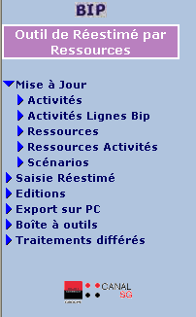
Création des activités : Voir § 2.1 puis § 2.2
Création des ressources : Voir § 2.3 puis § 2.4
Création des scénarios : Voir § 2.5
La saisie des ré-estimés : Voir § 3
Editions : Voir § 4.1 à § 4.5
Détail du ré-estimé : Voir § 5
Boite à outils : Voir § 6
Récupération de vos éditions / extractions

SOMMAIRE
1 Présentation générale 2
2 Paramétrage de votre groupe : option Mise à jour 4
2.1 Création des activités 4
2.2 Rattachement des lignes BIP aux activités 8
2.3 Création des ressources 10
2.4 Rattachement des ressources aux activités 17
2.5 Création des scénarios 19
3 La saisie des ré-estimés 22
4 Editions 26
4.1 Edition des activités 26
4.2 Edition Détail 28
4.3 Edition des ressources 30
4.4 Edition de synthèse locale 31
4.5 Edition de synthèse globale 34
5 Extraction 35
5.1 Détail du ré-estimé 35
6 Boite à outils 36
6.1 CR mensuelle 36
6.2 Visu ligne 36
6.3 Calendrier 38
6.4 Mon Profil 38
6.5 Documentation 39

Présentation générale

L’objectif de cette nouvelle fonction de la BIP est de proposer un système d’estimation des
ré-estimés basé sur les ressources.

Ce système permettra donc de comparer les ré-estimés saisis sur chaque ligne BIP d’un groupe avec les prévisions d’activité de chaque ressource du groupe. Cela afin d’ajuster plus facilement les ré-estimés saisis dans la BIP .

Avec cet outil vous pourrez :
- Regrouper vos lignes BIP en activités,
- Importer toutes les ressources de votre groupe et initialiser le ré-estimé en fonction des activités de chaque ressource,
- Gérer des ressources fictives vous permettant de prévoir un ré-estimé pour des ressources non encore présentes dans votre groupe,
- Utiliser sans ressaisie inutile tous les éléments déjà présents dans la BIP ( calendrier, nombre de jours , lignes BIP, ressources, consommés des lignes BIP, ré-estimés ),
- Comparer mois par mois les ré-estimés en tenant compte du pourcentage de réalisation de chaque activité déterminé suite à chaque traitement mensuel de la BIP,
- Créer plusieurs scénarios permettant ainsi d’élaborer plusieurs hypothèses,
- Obtenir des états de consolidation qui indiquent les écarts en pourcentage entre le ré-estimé par Ligne BIP et le ré-estimé par ressources.

Ré-estimés par ressources

Consommés des lignes BIP

Outil de
ré-estimé

Ré-estimés des lignes BIP
Etats de synthèse

Cette documentation décrira les fonctions de l’outil :
- Création du paramétrage de votre groupe (cf. § 2.)
  - Création des activités,
  - Rattachement des lignes BIP aux activités,
  - Création des ressources utilisées par l’outil,
  - Rattachement des ressources aux activités,
  - Création des scénarios.
- Saisie du ré-estimé par ressources (cf. § 3.)
- Utilisation des éditions (cf. § 4.)
  - Editions de contrôle des données saisies ( activités, ressources),
  - Edition du détail du ré-estimé,
  - Editions de synthèse.
- Utilisation de l’export sur PC (cf. § 5.)
- Utilisation des fonctions de la boite à outils (cf. § 6.)

SOMMAIRE

Paramétrage de votre groupe : option Mise à jour

L’utilisation de l’outil nécessite un minimum de paramétrage pour chaque groupe.

Il est nécessaire de réaliser dans l’ordre :
- Le regroupement des lignes BIP de votre groupe en activités et la création de ces activités dans l’outil,
- L’importation des ressources de votre groupe et le rattachement des ressources aux activités,
- La création du ou des scénarios.

Ces étapes sont nécessaires pour utiliser l’outil, elles sont décrites dans la suite de cette documentation.

Création des activités
Une activité est un regroupement de lignes BIP . Ce regroupement permet une simplification de la saisie et du suivi du ré-estimé par ressources. En effet , au lieu d’avoir plusieurs dizaines de lignes BIP à prendre en compte dans le ré-estimé, on aura idéalement entre 5 et 15 activités.

On peut envisager facilement le regroupement de toutes les lignes BIP d’une même application dans une seule activité.
Par exemple , regroupement des lignes de l’application « BIP » dans une seule activité :

Ligne | Type | Libellé | Activité | Libellé
TRV | 2 | Evolutions courantes BIP | BIP | Application BIP
TRU | 3 | Dépannage | BIP | Application BIP
TRT | 4 | Assistance Utilisateurs | BIP | Application BIP

On peut également regrouper en une seule activité les lignes BIP de plusieurs applications qui sont gérées par la même équipe.
Par exemple, regroupement des lignes BIP des applications pour la direction des achats :

Ligne | Type | Libellé | Activité | Libellé
LNC | 2 | Canal Achats V2 | ACHA | Applications direction des achats
NEH | 2 | Base Fourn. Achats | ACHA | Applications direction des achats
TVD | 3 | Base Fournisseur Achats T3 | ACHA | Applications direction des achats
NZG | 2 | Fiches Economies | ACHA | Applications direction des achats
TVK | 3 | Fiche Economie – T3 | ACHA | Applications direction des achats
SJT | 2 | Référentiel Achats | ACHA | Applications direction des achats
UP3 | 2 | Portail Acheteur – T2 | ACHA | Applications direction des achats
TVF | 3 | Portail Acheteur – T3 | ACHA | Applications direction des achats
TVG | 4 | Portail Acheteur – T4 | ACHA | Applications direction des achats
TVH | 2 | Fair Evolutions | ACHA | Applications direction des achats
TVL | 2 | Fair Devt sources | ACHA | Applications direction des achats
TVI | 3 | Fair – T3 | ACHA | Applications direction des achats
TVJ | 4 | Fair – T4 | ACHA | Applications direction des achats
VRO | 2 | RFC : Evolutions | ACHA | Applications direction des achats

Il vous reste à voir quelle est la répartition la plus judicieuse, sachant que la saisie du ré-estimé par ressources s’effectue par activité ( et non par ligne BIP ).

La saisie des activités nécessite en préalable le code DPG de votre groupe , chaque fonction de l’outil de ré-estimé par ressources demande la saisie de cette valeur, car les données gérées sont propres à chaque groupe.

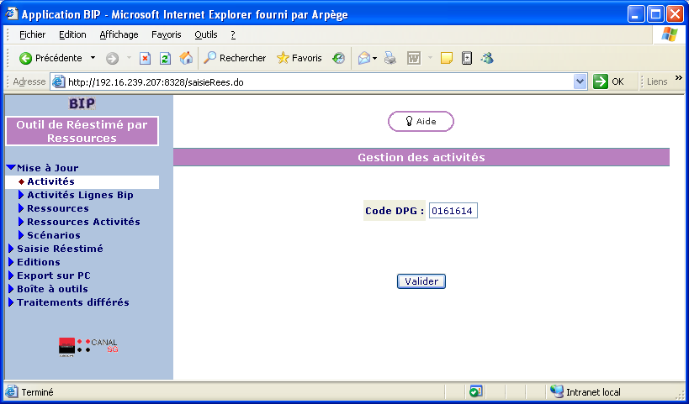

Ce code est normalement pré-initialisé par défaut à la valeur de votre groupe ( si ce n’est pas le cas , merci de le signaler à l’administrateur de la BIP ).

L’écran suivant affiche la liste des activités de votre groupe :

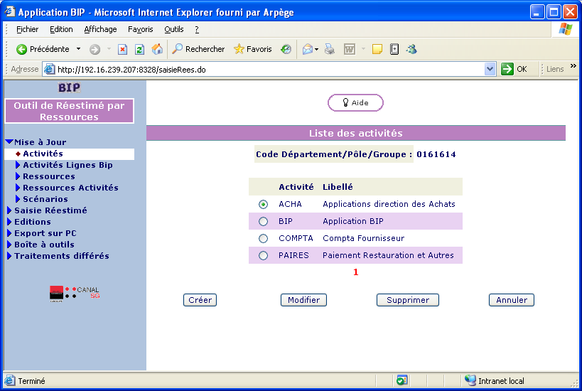

- Pour créer une nouvelle activité , Appuyez sur le bouton Créer ,
- Pour modifier une activité existante , sélectionnez la à l’aide du bouton radio et appuyez sur le bouton Modifier ,
- Pour supprimer une activité existante , sélectionnez la à l’aide du bouton radio et appuyez sur le bouton Supprimer
  - La suppression d’une activité entraînera la suppression de tous les ré-estimés saisis pour cette activité,
- Pour revenir à l’écran précédent , Appuyez sur le bouton Annuler

La création d’une activité s’effectue à l’aide de l’écran suivant :
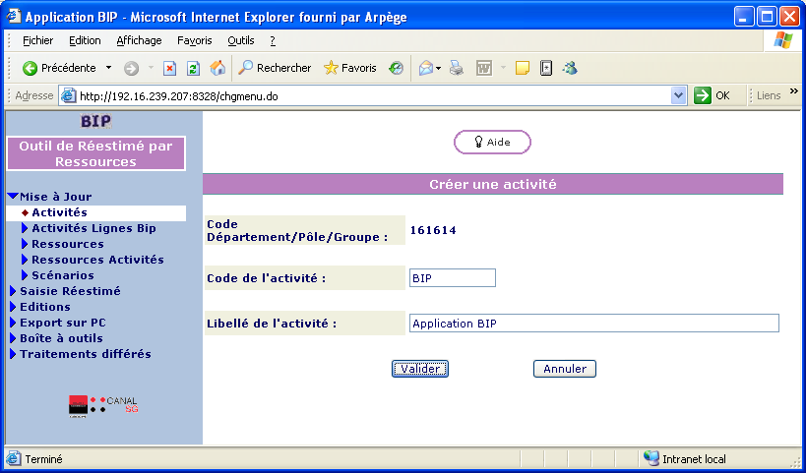

Il est nécessaire de remplir le code de l’activité (12 caractères maximum) et
le libellé de l’activité (60 caractères maximum)

Puis appuyez sur le bouton Valider pour enregistrer la saisie et revenir à la liste
Pour revenir à l’écran précédent sans valider, appuyez sur le bouton Annuler

En modification , seul le libellé de l’activité peut être changé.

Remarque : Il n’est pas nécessaire de créer une activité pour les absences, une activité standard ‘’ABSENCES ‘’ sera créée automatiquement à cet effet lors de la création de la première activité du groupe

SOMMAIRE

Rattachement des lignes BIP aux activités
Les écrans suivants permettent de rattacher les lignes BIP de votre groupe aux activités créées dans l’outil de ré-estime.

Ce rattachement permettra à l’outil de calculer le consommé de l’année pour une activité en allant sommer les consommés des lignes BIP déclarées à ce niveau.

Ce rattachement nécessite en préalable la saisie du code DPG de votre groupe et de l’activité concernée :

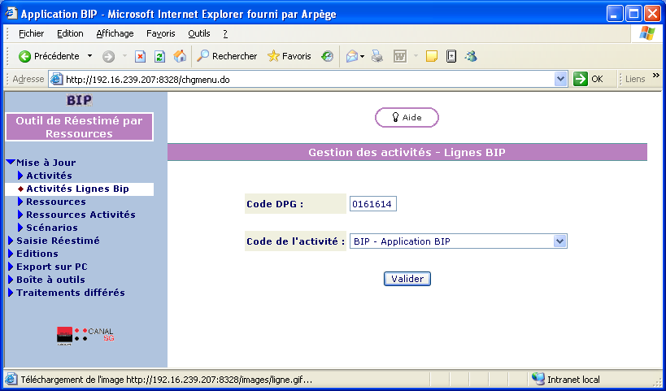

La saisie de l’activité se fait à l’aide d’une liste déroulante contenant les activités que vous avez renseignées à l’étape précédente.

L’écran suivant affiche la liste des lignes BIP rattachées à une activité :

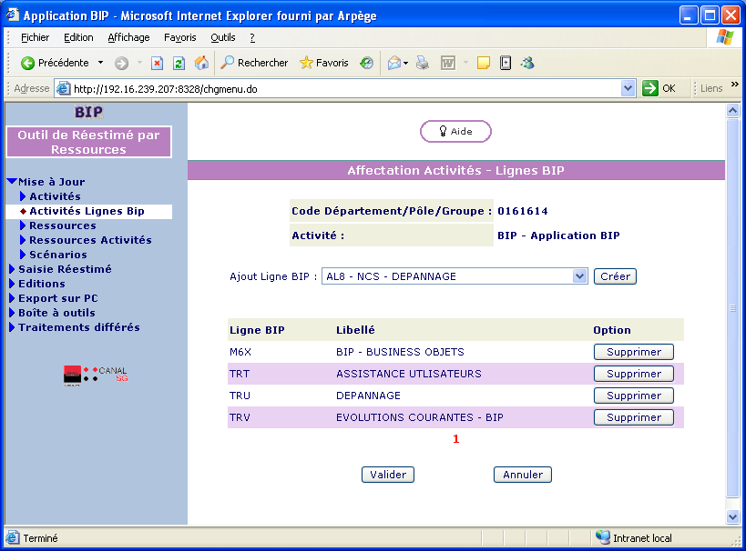

Pour ajouter une ligne BIP : Choisissez cette ligne dans la liste déroulante listant toutes les lignes BIP rattachées à votre groupe, et pressez sur le bouton Créer.
- Si cette liste contient des lignes BIP inutilisées pensez à faire fermer ces lignes BIP, elles disparaîtront alors de la liste.
- Les lignes d’absence n’apparaissent pas dans cette liste, car il y a une activité « Absences » créée automatiquement pour chaque groupe qui a en charge de regrouper toutes les absences.

Pour supprimer l’affectation d’une ligne BIP à une activité, pressez sur le bouton Supprimer qui se situe sur la même ligne que la ligne BIP concernée.

Appuyez sur le bouton Valider pour enregistrer la saisie sinon appuyez sur le bouton Annuler.

Remarque : Il n’est pas nécessaire de rattacher les lignes bip d’absence à une activité, en effet l’activité standard ‘’ABSENCES’’ regroupera automatiquement tous les consommés sur les lignes bip d’absence (de type 7).

SOMMAIRE

Création des ressources

L’outil vous offre la possibilité gérer un ré-estimé pour les ressources de la BIP affectées à votre groupe, mais aussi pour des ressources fictives que vous pouvez gérer à votre guise.

La création de ressources fictives vous permet de prévoir un ré-estimé pour des ressources non encore présentes dans votre groupe, cela répond au besoin rencontré dans le cas de projets montant en charge au cours de l’année.

Les écrans décrits dans ce paragraphe permettent de gérer ces ressources.

L’utilisation de cette option nécessite la saisie du code DPG de votre groupe, puis affiche la liste des ressources :

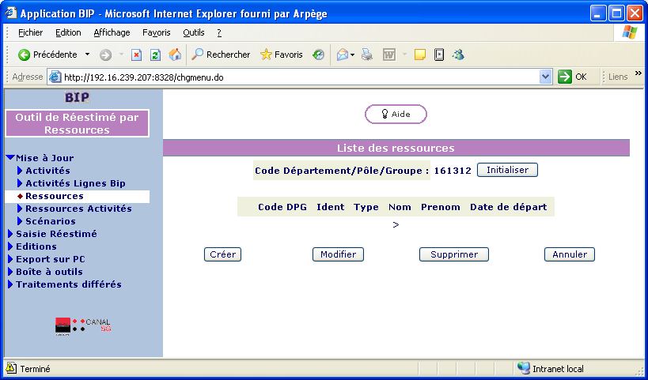

Si cette liste est vide ( c’est la première fois que vous utilisez l’outil ), appuyez sur le bouton Initialiser pour créer automatiquement toutes les ressources de votre groupe.

Remarque : Le bouton Initialiser pourra également être utilisé plus tard pour mettre à jour les dates de départ de vos ressources et ajouter les ressources qui ont été saisies dans la BIP et qui ne sont pas présentes dans l’outil de ré-estimé.

La liste des ressources après initialisation se présente sous la forme suivante

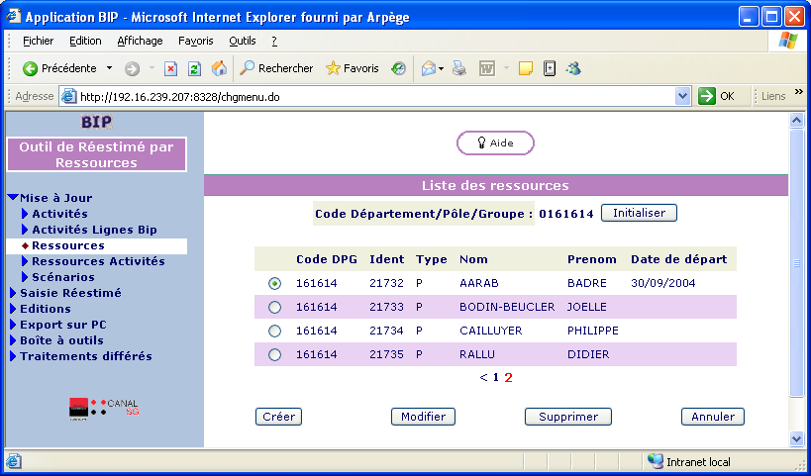

- Pour créer une nouvelle ressource , Appuyez sur le bouton Créer ,
- Pour modifier une ressource existante , sélectionnez la à l’aide du bouton radio et appuyez sur le bouton Modifier ,
- Pour supprimer une ressource existante , sélectionnez la à l’aide du bouton radio et appuyez sur le bouton Supprimer ,
  - La suppression d’une ressource entraînera la suppression de tous les ré-estimés saisis pour cette ressource,
  - Cette suppression est sans impact sur les ressources gérées dans la BIP, elle ne concerne que l’outil de ré-estimé.
- Pour revenir à l’écran précédent , Appuyez sur le bouton Annuler.

Trois cas peuvent se présenter dans la création des ressources de l’outil de ré-estimé :

- La ressource à créer fait partie de votre groupe :
Une liste déroulante des ressources de votre groupe est affichée, il faut choisir dans cette liste la ressource à créer .
L’utilisation du bouton Initialiser décrit plus haut permet d’automatiser la création des ressources de votre groupe et donc de ne pas avoir à les créer une à une.

l’écran suivant décrit ce cas de figure :

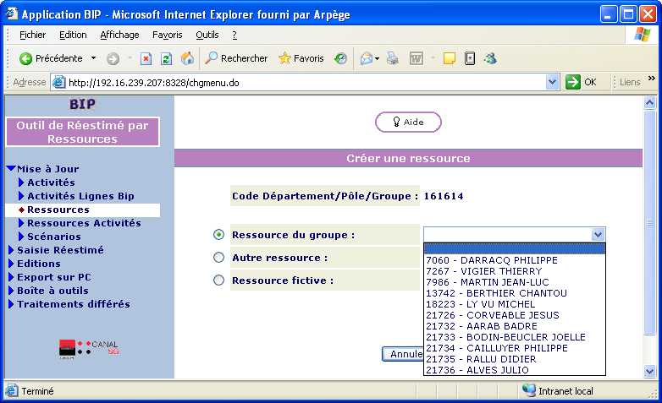

- La ressource à créer existe dans la BIP mais ne fait pas partie de votre groupe :
C’est le cas par exemple d’une ressource qui travaille pour plusieurs groupes d’un même pôle ou d’une personne connue fournissant une sous-traitance au groupe.
Il est nécessaire dans ce cas de saisir le code bip de la ressource comme dans l’exemple suivant :

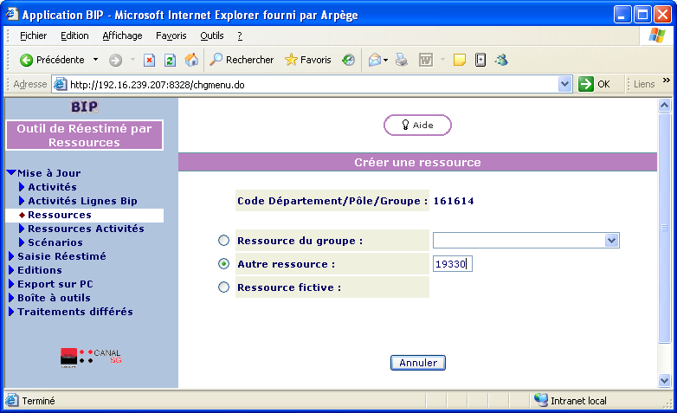

- La ressource à créer est une ressource fictive :

La création de ressources fictives vous permet de prévoir un ré-estimé pour des ressources non encore présentes dans votre groupe, cela répond au besoin rencontré dans le cas de projets montant en charge au cours de l’année.
Cocher dans ce cas le bouton radio précédant l’intitulé « Ressource Fictive »

Dans les cas 1) Ressource du groupe et 2) Autre ressource , les informations présentes dans la BIP sont prises en compte et l’écran suivant est affiché :

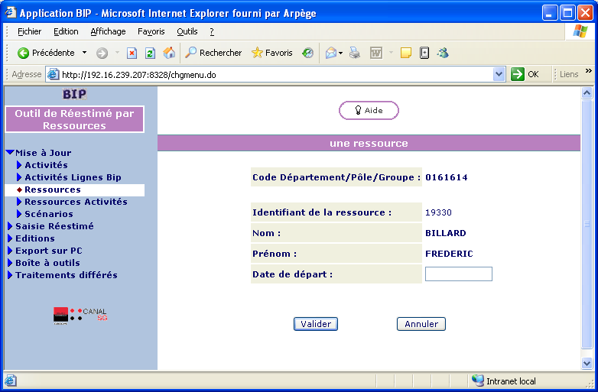

Dans ce cas , seule la date de départ est modifiable. Cette date est utilisée dans l’écran de saisie du ré-estimé pour interdire la saisie au delà de cette date.

Remarque : Dans le cas d’une ressource qui sera peut être renouvelée, rien n’interdit à ce niveau de modifier la date de départ :
- Cela n’aura aucun effet sur les autres traitements de la BIP , l’effet de cette modification reste limité à l’outil de ré-estimé par ressources.
- Cela permettra de saisir un ré-estimé pour la période postérieure à la date initiale de départ de la ressource.

Dans le cas 3) d’une ressource fictive , tous les champs sont à saisir.

L’exemple suivant illustre la création d’une ressource fictive dont la date de départ se situe en Novembre :

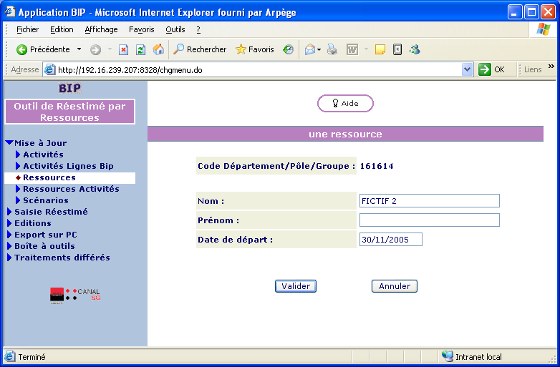

Il est nécessaire de remplir le nom de la ressource fictive (30 caractères maximum)
La saisie du prénom (15 caractères maximum) n’est pas obligatoire.

Puis appuyez sur le bouton Valider pour enregistrer la saisie et revenir à la liste
Pour revenir à la liste sans valider, appuyez sur le bouton Annuler

En modification :
dans les cas 1) et 2) : seule la date de départ est modifiable.
dans le cas 3) : tous les champs sont modifiables

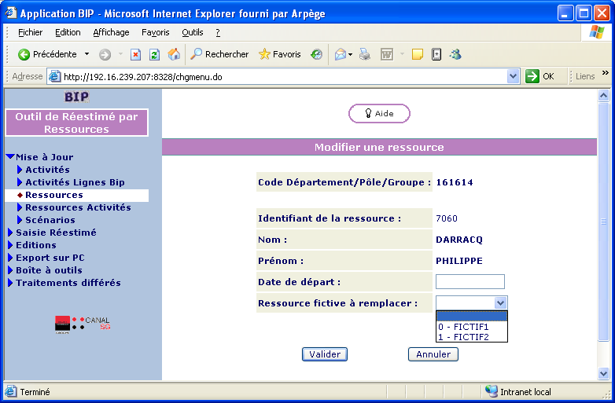

Dans le cas d’une ressource remplaçant une ressource fictive , il est possible en modification d’utiliser la liste déroulante « Ressource fictive à remplacer » , dans ce cas, le ré-estimé précédemment saisi pour la ressource fictive sera affecté à la ressource remplaçante.

SOMMAIRE

Rattachement des ressources aux activités
Les écrans suivants permettent de rattacher les ressources de votre groupe aux activités créées dans l’outil de ré-estime.

Ce rattachement permettra à l’outil d’initialiser le ré-estimé des ressources en fonction de la répartition de sa charge entre les différentes activités.

Ce rattachement nécessite en préalable la saisie du code DPG de votre groupe et de la ressource concernée :

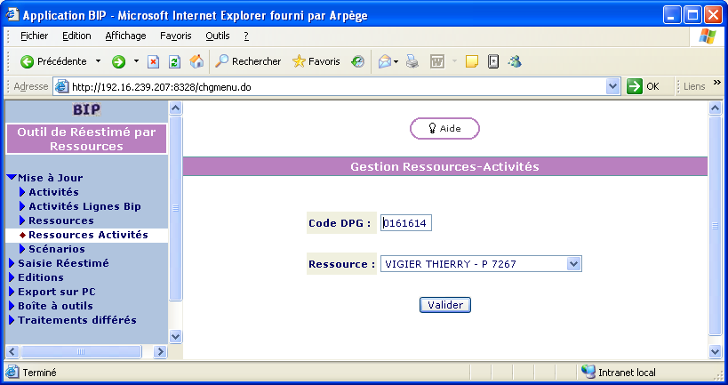

La saisie de la ressource se fait à l’aide d’une liste déroulante contenant les ressources que vous avez renseignées à l’étape précédente.

L’écran suivant affiche la liste des activités pour la ressource sélectionnée :

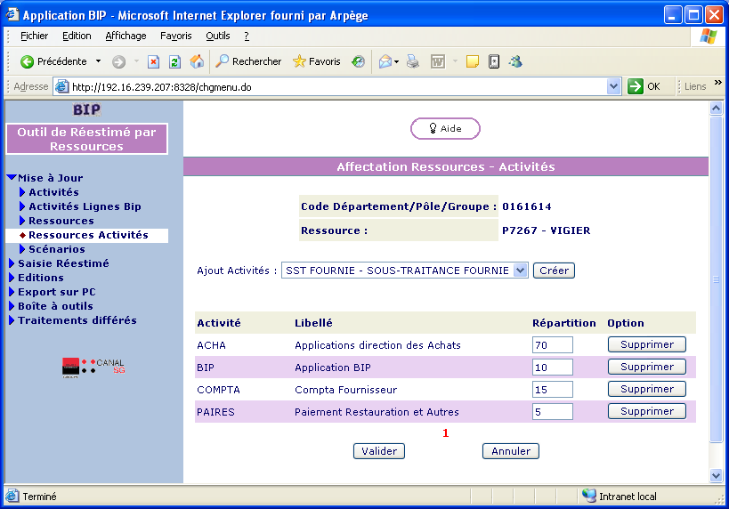

Pour ajouter une activité : Choisissez dans la liste déroulante listant toutes les activités de votre groupe, et pressez sur le bouton Créer.

Saisir le taux de répartition en pourcentage du ré-estimé pour chaque activité listée.

Donc dans l’exemple donné, si l’outil doit initialiser 20 jours de ré-estimé (hors absences) pour un mois donné pour cette personne, il mettra 14 jours pour l’activité ACHA, 2 jours pour l’activité BIP, 3 jours pour l’activité COMPTA et 1 jour pour l’activité PAIRES.

Dans le cas d’une personne travaillant à temps plein sur une activité, on ne saisira qu’une seule ligne avec un taux de répartition égal à 100.

Le total des taux saisis peut ne pas être égal à 100, cela afin de laisser un maximum de souplesse dans le cadre de l’utilisation de l’outil.

Pour supprimer l’affectation d’une activité, pressez sur le bouton Supprimer qui se situe sur la même ligne que l’activité concernée.

Appuyez sur le bouton Valider pour enregistrer la saisie sinon appuyez sur le bouton Annuler.

SOMMAIRE

Création des scénarios

L’outil vous offre la possibilité de créer plusieurs scénarios de ré-estimé par ressources.

A l’aide de ces différents scénarios , il vous est possible de prendre en compte des hypothèses différentes dans l’élaboration du ré-estimé ( arrivée de ressources , valeurs de ré-estimé saisies)
afin d’obtenir des états de synthèse propres à chacune de ces hypothèses.

Parmi les scénarios saisis, un seul sera considéré comme officiel : C’est ce scénario qui sera utilisé dans les états de synthèse par pôle.

L’utilisation de cette option nécessite la saisie du code DPG de votre groupe, puis affiche la liste des scénarios :

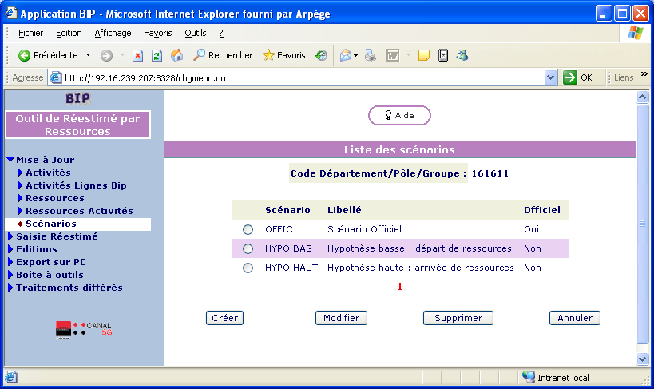

- Pour créer un nouveau scénario , Appuyez sur le bouton Créer ,
- Pour modifier un scénario existant , sélectionnez le à l’aide du bouton radio et appuyez sur le bouton Modifier ,
- Pour supprimer un scénario existant, sélectionnez la à l’aide du bouton radio et appuyez sur le bouton Supprimer
  - La suppression d’un scénario entraînera la suppression de tous les ré-estimés saisis pour ce scénario,
- Pour revenir à l’écran précédent , appuyez sur le bouton Annuler

Remarque : Le premier scénario : ‘’OFFIC ‘’ - Scénario officiel, est créé automatiquement lors de la création de la première activité du groupe.

La création d’un scénario s’effectue à l’aide de l’écran suivant :

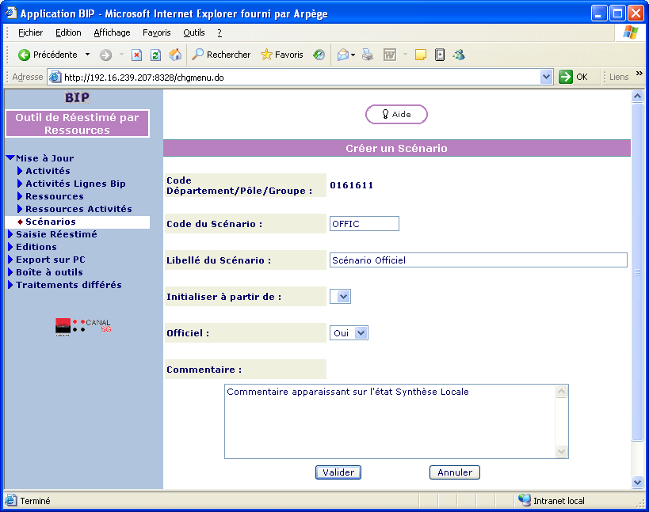

Il est nécessaire de remplir le code du scénario (12 caractères maximum) ,
le libellé du scénario (60 caractères maximum) et de choisir si le scénario est ou non officiel.
- Il doit y avoir un seul scénario officiel par groupe : donc le premier scénario saisi sera forcément officiel,
- L’application se charge de ne laisser qu’un seul scénario officiel par groupe

Le commentaire saisi (500 caractères maximum) apparaîtra sur l’état de synthèse locale (voir plus bas : description des états ).

En modification , le code du scénario n’est pas modifiable.

Puis appuyez sur le bouton Valider pour enregistrer la saisie et revenir à la liste.
Pour revenir à l’écran précédent sans valider , appuyez sur le bouton Annuler .

Il est possible d’initialiser le ré-estimé d’un scénario à partir d’un autre scénario du groupe.

Dans ce cas, dans l’écran de création ou de modification de scénario, choisissez à l’aide de la liste déroulante « Initialiser à partir de » le scénario dont les valeurs seront récupérées.

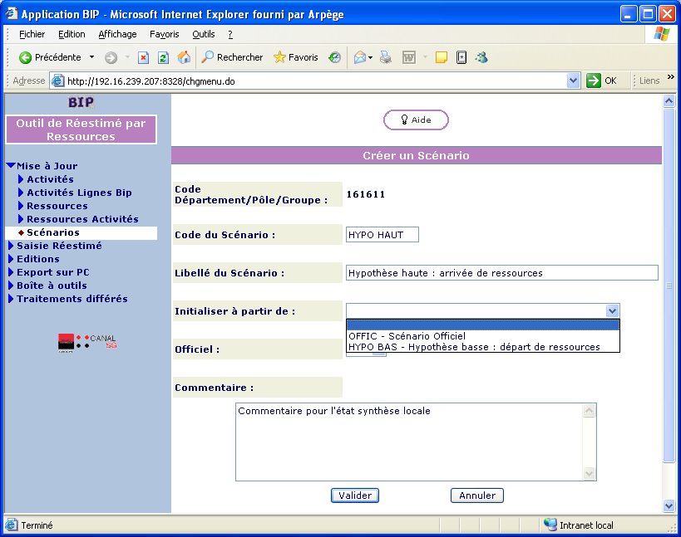

Il est possible ainsi de dupliquer tous les ré-estimés saisis pour le scénario officiel dans un autre scénario (non officiel) qui servira à illustrer telle ou telle hypothèse.

SOMMAIRE

La saisie des ré-estimés

Cet écran permet de saisir les ré-estimés pour chacune des ressources déclarées dans l’outil, il nécessite en préalable la saisie du code DPG de votre groupe, du scénario et de la ressource concernée :

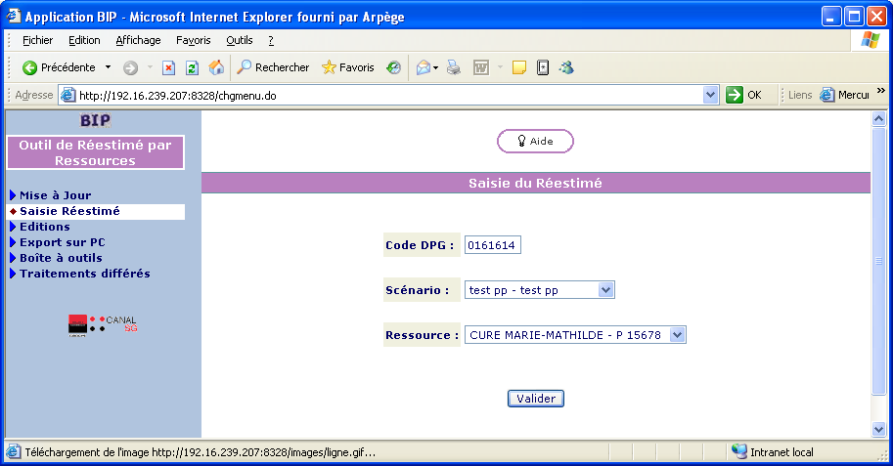

La saisie des ré-estimés se fait ressource par ressource, toute activité confondue.

Le scénario présenté par défaut est le scénario officiel.

L’écran de saisie est présenté page suivante .

Si c’est la première fois que vous saisissez le ré-estimé pour une ressource, il est utile d’appuyer sur le bouton Initialiser, car cela va :
- Proposer par défaut une valeur par mois pour l’activité Absences
- Répartir le nombre de jours restants sur chacune des activités de la ressource.

Il est nécessaire pour utiliser ce bouton initialiser d’avoir préalablement saisi la répartition par activités de la ressource ( voir § 2.4 ) , car sinon cela n’aura aucun effet.

Le nombre de jours d’absences est calculé sur la base d’une répartition statistique du nombre de jours d’activité définie mois par mois en observant le nombre de jours consommés au cours des années antérieures.

Ecran affiché si il n’y a pas de ré-estimé saisi pour cette ressource :

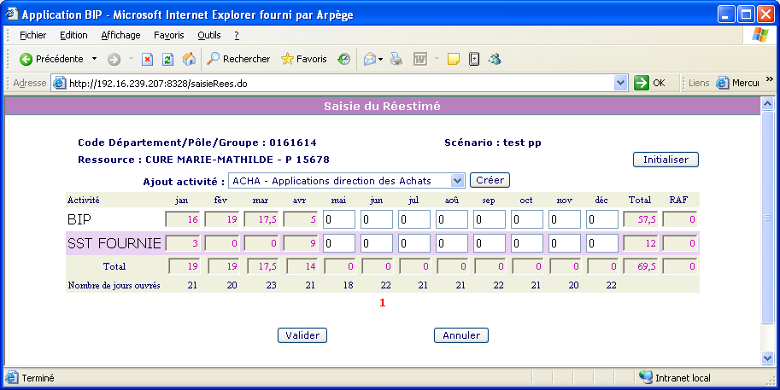

Ecran affiché après utilisation du bouton Initialiser ( la ressource est à 100 % sur l’activité BIP) :

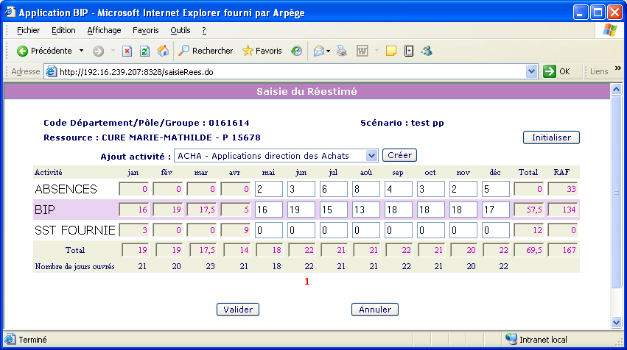

- Les jours d’absences ont été initialisés.
- Les jours de ré-estimé sur l’activité BIP ont été initialisés.

Cas général d’utilisation :

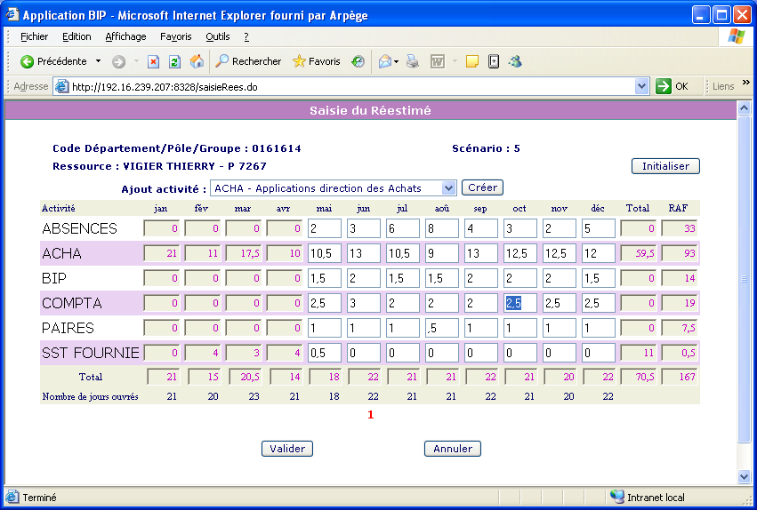

L’écran présente :
- Les consommés par activité pour la personne sélectionnée jusqu’au mois en cours ( Avril 2004 dans l’exemple),
- Les ré-estimés à saisir par activité pour la personne sélectionnée concernant la période postérieure au mois en cours (Mai 2004 – Décembre 2004 dans l’exemple ),
- La somme de tous les consommés dans la colonne Total,
- La somme de tous les ré-estimés dans la colonne RAF.

Le total en bas de l’écran relatif à chaque mois présente la somme des consommés ou des ré-estimés :
- Ce total est mis à jour instantanément à chaque saisie de ré-estimé.
- Il faut veiller à ce que ce total soit égal au nombre de jours ouvrés du mois.
- Si la ressource est répartie sur de nombreuses activités, l’écran affichera les données sur plusieurs pages :
  - Pour naviguer entre les différentes pages, cliquer sur le numéro de page affiché à l’écran ( au milieu de l’écran sous la ligne de nombre de jours ouvrés par mois)
  - Dans ce cas, le total affiché à l’écran tient compte des valeurs de l’ ensemble des pages.

Pour ajouter une activité , choissez dans la liste à droite du libellé « Ajout activité » et appuyez sur le bouton Créer

Appuyez sur le bouton Valider pour enregistrer la saisie sinon appuyez sur le bouton Annuler.

Gestion de la sous-traitance fournie :

Les jours consommés par la ressource sur des lignes BIP qui n’appartiennent pas aux activités du groupe sont regroupés sur l’activité SST FOURNIE.

Il est possible d’extérioriser le fait qu’une ressource de votre groupe fournira une sous-traitance dans les mois à venir en saisissant un ré-estimé sur l’activité SST FOURNIE

Gestion de la sous-traitance reçue :

Les jours consommés par des ressources qui n’ont pas été déclarées dans l’outil (pour votre groupe) sur des lignes BIP qui appartiennent aux activités du groupe sont affectées à la ressource SST RECUE :

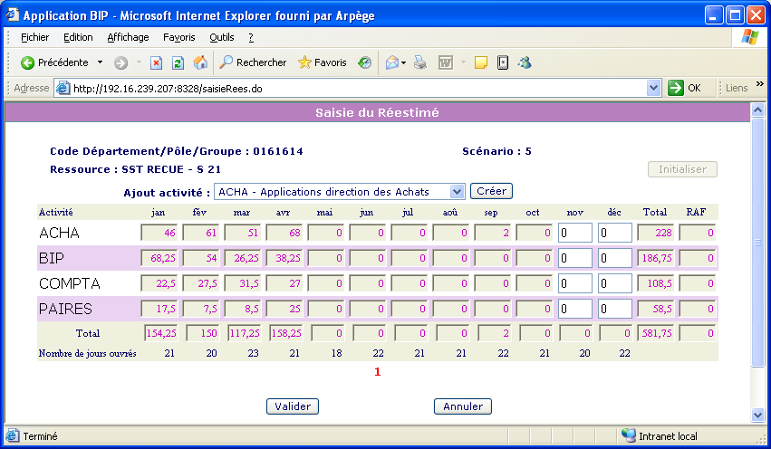

Il est possible d’extérioriser le fait que vous recevrez une sous-traitance (d’une ressource extérieure à votre groupe) dans les mois à venir sur vos activités en saisissant un ré-estimé pour la ressource SST RECUE .

Gestion des absences :

L’activité ABSENCES regroupe toutes les absences pour la ressource considérée, donc tous les consommés saisis sur les lignes BIP d’absence (de type 7).

Les ré-estimés saisis sur l’activité ABSENCES visent à extérioriser les jours d’absence de la ressource, cela afin que le nombre de jours ré-estimés par mois soit égal au nombre de jours ouvrés du mois.

SOMMAIRE

Editions

Les éditions présentes dans cet outil permettent de :
  - Contrôler les données saisies ( activités, ressources),
  - Afficher le détail du ré-estimé,
  - Obtenir des états de synthèse par groupe ou par pôle.

Edition des activités

Cette édition permet de lister les activités propres à chaque groupe et d’indiquer les lignes BIP rattachées à chaque activité.

L’utilisation de cette édition nécessite la saisie du code DPG de votre groupe :

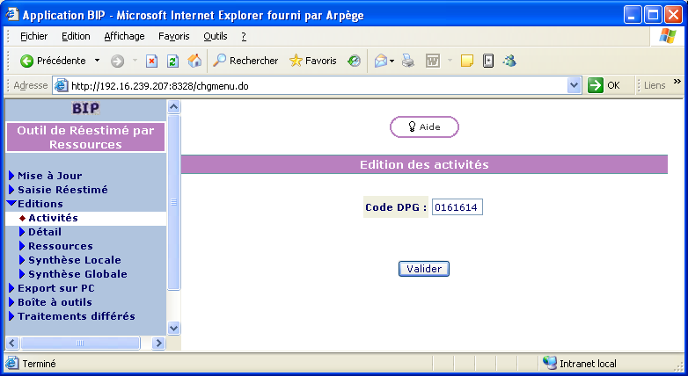

L’état est lancé en traitement différé sous le nom : Outil Réestimé – Activités

Format de l’édition :

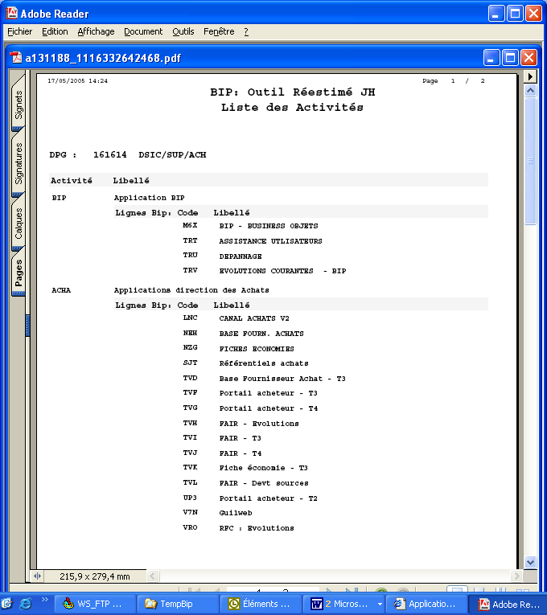

SOMMAIRE

Edition Détail

Cette édition liste le détail du ré-estimé saisi pour un groupe et pour un scénario.

L’utilisation de cette édition nécessite donc la saisie du code DPG de votre groupe et du scénario à éditer :

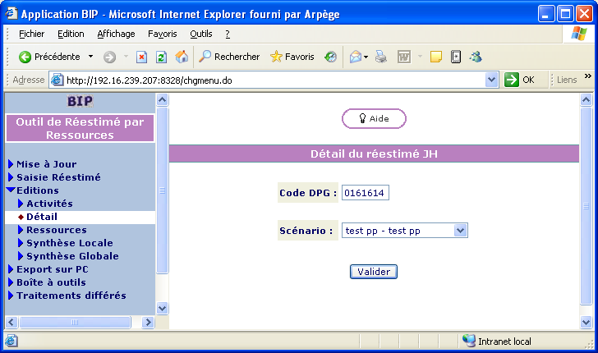

L’état est lancé en traitement différé sous le nom : Outil Réestimé – Détail du réestimé

L’état résultant est listé page suivante :

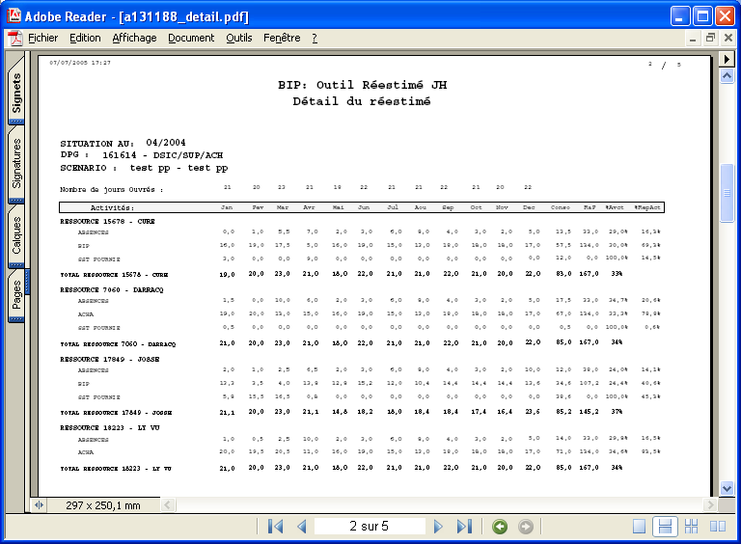

Cet état liste donc :
- Les consommés par activité pour les personnes du groupe jusqu’au mois en cours ( Avril 2004 dans l’exemple)
- Les ré-estimés par activité pour les personnes du groupe pour la période postérieure au mois en cours (Mai 2004 – Décembre 2004 dans l’exemple )

Détail des colonnes totaux et pourcentages :
- Colonne Conso : Total du consommé ( dans l’exemple : total des quatre premiers mois )
- Colonne RaF : Reste à Faire (dans l’exemple : total des huit derniers mois )
- Colonne % Avct : Pourcentage d’avancement : Total du consommé / (Total du consommé + Reste à Faire )
- Colonne %RepAct : Répartition du consommé sur les différentes activités : Total du consommé de l’activité / Total du consommé de toutes les activités de la ressource

L’activité Absences comprend tous les jours d’absence.
L’activité Sst Fournie comprend le consommé sur des lignes BIP qui ne sont pas rattachées aux activités du groupe, donc la sous-traitance fournie.

La ressource SST RECUE exprime la sous-traitance reçue sur les lignes BIP des activités du groupe : autrement dit, le consommé sur ces lignes des ressources qui n’ont pas été déclarées dans l’outil pour le groupe.

Le total de jours indiqué chaque mois sur la ligne « Total ressource » doit pour une ressource du groupe correspondre au nombre de jours ouvrés du mois (indiqué en haut de l’état).

Edition des ressources

Cette édition permet de lister les ressources créées dans l’outil pour chaque groupe et d’indiquer leur répartition par activité.

L’utilisation de cette édition nécessite la saisie du code DPG de votre groupe :

L’état est lancé en traitement différé sous le nom : Outil Réestimé – Ressources

Format de l’édition :

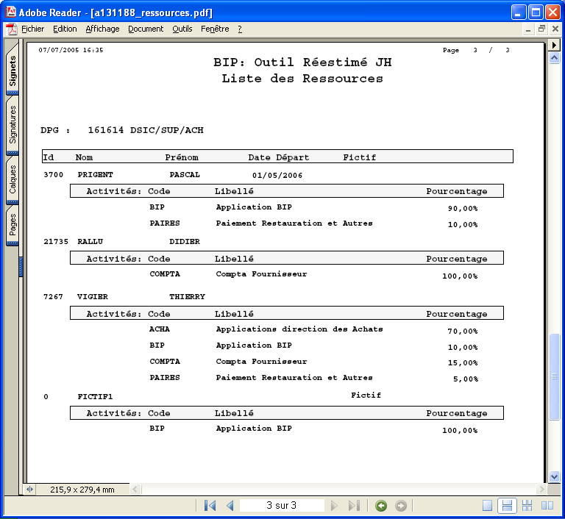

SOMMAIRE

Edition de synthèse locale

Cette édition permet de comparer le ré-estimé par ressources au ré-estimé des lignes BIP

Elle affiche pour chaque activité la valeur des deux ré-estimés et l’écart calculé.

Cette édition peut être lancée :
- Pour un groupe : Il est nécessaire dans ce cas de saisir le code DPG de votre groupe et du scénario à éditer .

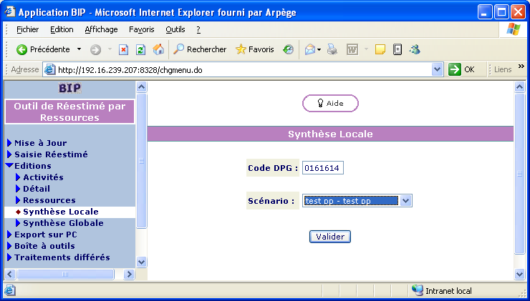

- Pour un pôle ou un département : Dans ce cas saisir une plage de codes DPG en utilisant le formalisme avec les caractères ’*’
  - exemple de pôle : 02011** pour SISE/MCP/MKT
  - exemple de département : 020**** pour SISE/MCP
  - Les scénarios utilisés dans l’état, lorsqu’on le lance par pôle ou département, sont les scénarios officiels : c’est la raison pour laquelle le scénario n’est pas saisi dans ce cas.

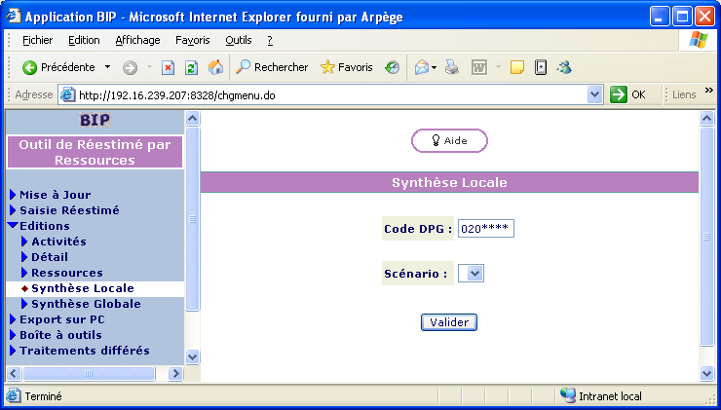

L’état est lancé en traitement différé sous le nom : Outil Réestimé – Synthèse Locale

Le format de l’état est le suivant :

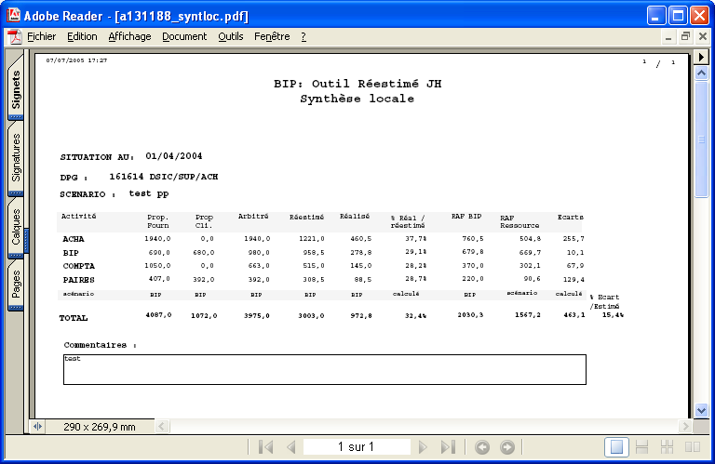

L’état présente groupe par groupe et pour chacune des activités :
- Les proposés clients et fournisseurs et nombre de jours arbitrés issus de la BIP.
- Le nombre de jours ré-estimé issu de la BIP : C’est la somme des ré-estimés de toutes les lignes BIP qui composent chaque activité.
- Le réalisé issu de la BIP : C’est la somme des consommés jusqu’au mois en cours en jours/hommes de toutes les lignes BIP qui composent chaque activité.
- Le pourcentage réalisé sur ré-estimé issu de la BIP.
- Le Reste à faire BIP : Différence entre le Ré-estimé BIP et le réalisé.
- Le Reste à faire Ressources : C’est pour le scénario choisi la somme des ré-estimés par activité pour les personnes du groupe pour la période postérieure au mois en cours (Mai 2004 – Décembre 2004 dans l’exemple )
- L’écart entre le Reste à faire BIP et le Reste à faire Ressources :
  - S’il est positif : Il n’y a pas assez de ressources pour consommer le reste à faire BIP des activités : Pour réduire l’écart , il faut baisser les ré-estimés des lignes BIP des activités concernées ou faire venir des ressources supplémentaires.
  - S’il est négatif : Il y a trop de ressources, elles vont consommer plus que le reste à faire des lignes BIP des activités.
- Le pourcentage d’écart pour l’ensemble du groupe est calculé ( 15,4% dans l’exemple), après ajustement des ré-estimés, ce pourcentage doit tendre vers 0%.
- Le commentaire apparaissant sur l’état est saisi dans l’écran de mise à jour des scénarios, il sert à donner un éclaircissement sur les chiffres présentés sur l’état.

SOMMAIRE

Edition de synthèse globale

Cette édition permet de donner une vision globale des ré-estimés par département ou par pôle.

Pour lancer l’édition, il est nécessaire de saisir une plage de codes DPG en utilisant le formalisme avec les caractères ’*’ :
  - exemple de pôle : 02011** pour SISE/MCP/MKT
  - exemple de département : 020**** pour SISE/MCP
Les scénarios utilisés dans l’état pour exprimer le ré-estimé par ressources sont les scénarios officiels.
L’état est lancé en traitement différé sous le nom : Outil Réestimé – Synthèse Globale

Le format de l’état est le suivant :
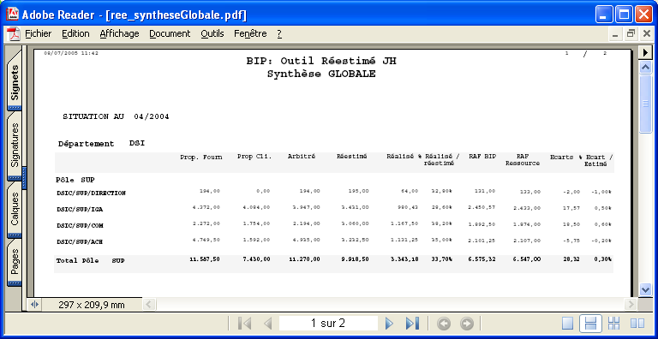

L’état présente pôle par pôle et pour chacun des groupes :
- Les proposés clients et fournisseurs et nombre de jours arbitrés issus de la BIP.
- Le nombre de jours ré-estimé issu de la BIP : C’est la somme des ré-estimés de toutes les lignes BIP qui composent chaque groupe.
- Le réalisé issu de la BIP : C’est la somme des consommés jusqu’au mois en cours en jours/hommes de toutes les lignes BIP qui composent chaque groupe.
- Le pourcentage réalisé sur ré-estimé issu de la BIP.
- Le Reste à faire BIP : Différence entre le Ré-estimé BIP et le réalisé.
- Le Reste à faire Ressources : C’est pour le scénario officiel la somme des ré-estimés pour les personnes du groupe pour la période postérieure au mois en cours (Mai 2004 – Décembre 2004 dans l’exemple )
- L’écart entre le Reste à faire BIP et le Reste à faire Ressources
  - S’il est positif : Il n’y a pas assez de ressources pour consommer le reste à faire des lignes BIP du groupe.
  - S’il est négatif : Il y a trop de ressources.
- Le pourcentage d’écart : écart / ré-estimé BIP.

SOMMAIRE

Extraction

Une seule extraction a été développée, elle permet d’obtenir le détail du ré-estimé.

Détail du ré-estimé

Cette extraction permet de récupérer dans un fichier .CSV les informations équivalentes à l’édition de détail du ré-estimé.

L’utilisation de cette extraction nécessite donc la saisie du code DPG de votre groupe et du scénario à extraire.

L’extraction est lancée en traitement différé sous le nom : Outil Réestimé – Détail du réestimé

Les champs composant l’extraction sont :
Date Situ | Date de situation
CodSect | Code DPG du groupe
SigDepPole | Libellé du groupe
Scenario | Code du scénario
LibScenario | Libellé du scénario
IdRess | Identifiant de la ressource
NomRess | Nom de la ressource
PrenomRess | Prénom de la ressource
TypeRess | Type de la ressource  ( P : Personne , F : Forfait , X : Ressource fictive , S : Sous-traitance reçue )
Activite | Code de l’activité
LibActivite | Libellé de l’activité
Jan | Consommé ou réestimé Janvier
Fev | Consommé ou réestimé Février
Mar | Consommé ou réestimé Mars
Avr | Consommé ou réestimé Avril
Mai | Consommé ou réestimé Mai
Jun | Consommé ou réestimé Juin
Jui | Consommé ou réestimé Juillet
Aou | Consommé ou réestimé Août
Sep | Consommé ou réestimé Septembre
Oct | Consommé ou réestimé Octobre
Nov | Consommé ou réestimé Novembre
Dec | Consommé ou réestimé Décembre
TotConso | Total Consommé
Raf | Reste à faire ressources
TotActivite | Somme du total consommé et du reste à faire ressources
PctAvanct | Pourcentage d’avancement ( TotConso/TotActivité)
PctActiv | Répartition de l’activité de la ressource

SOMMAIRE

Boite à outils

La boite à outils contient quelques utilitaires dédiés à l’utilisation de la BIP

CR mensuelle

Cet écran permet d’avoir le résultat du traitement mensuel :
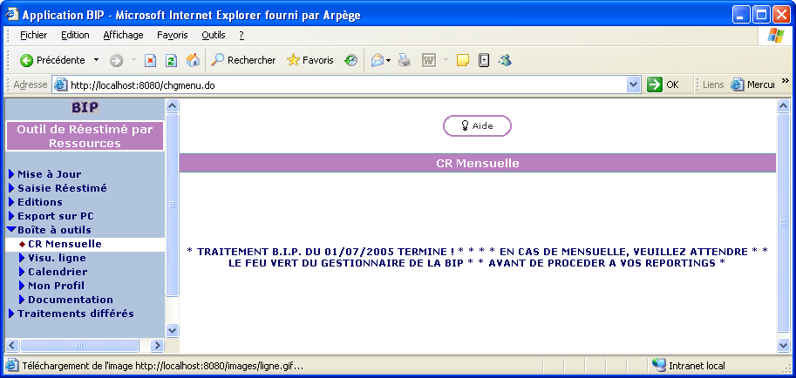

SOMMAIRE

Visu ligne

Cet écran permet d’avoir des informations sur des lignes BIP, indépendamment de votre périmètre d’habilitation.

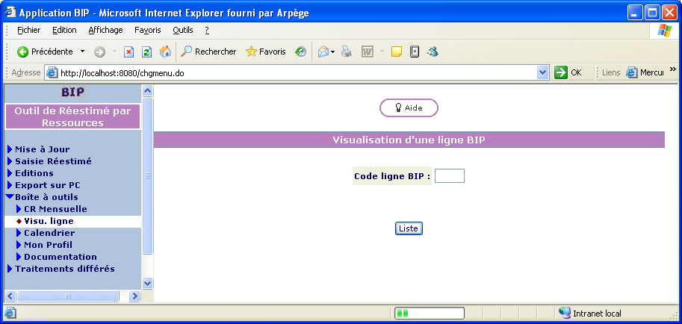

SOMMAIRE

Le résultat apparaît alors (pas besoin d’aller le chercher dans « traitements différés »):

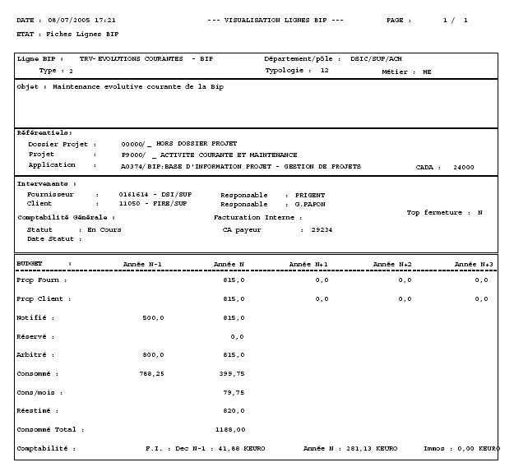
Infos
générales
Données budgétaires
Facturation interne

Calendrier
Ecran qui donne les dates des traitements mensuels.

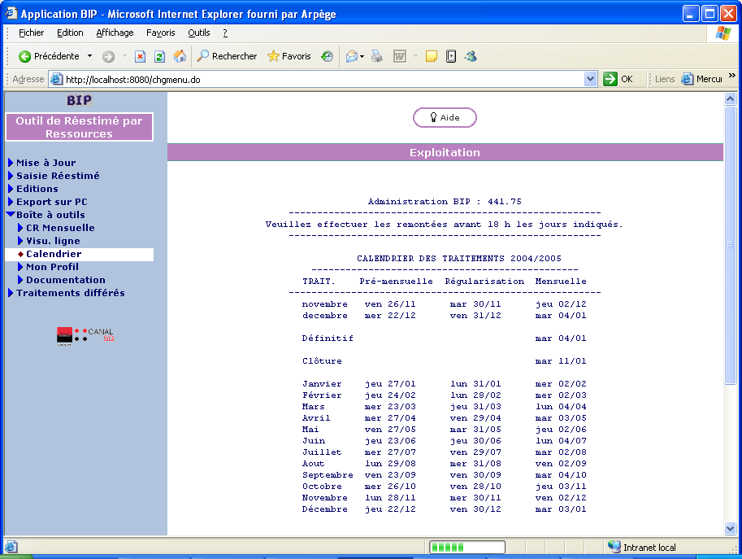

Mon Profil
Génère une édition en temps réel qui liste l’ensemble de votre paramétrage dans la BIP :
- Menus autorisés
- Périmètres autorisés ( fournisseur et/ou client)
- Codes ressources pour la saisie des réalisés
- Paramétrage du menu Suivi par projet

Cette édition peut être transmise à l’administrateur de la BIP dans le cas d’une demande d’évolution de votre paramétrage.

Documentation
Cette fonctionnalité ouvre un écran qui vous donne accès à toute la documentation concernant la BIP.

Celui-ci est également accessible via CanalSG.. Sites des branches>Banque de Détail >
Cliquer sur SISE > Dans le pavé Administration, Gestion, Comptabilité , cliquer sur
Vue Globale > Cliquer sur le pavé BIP
.
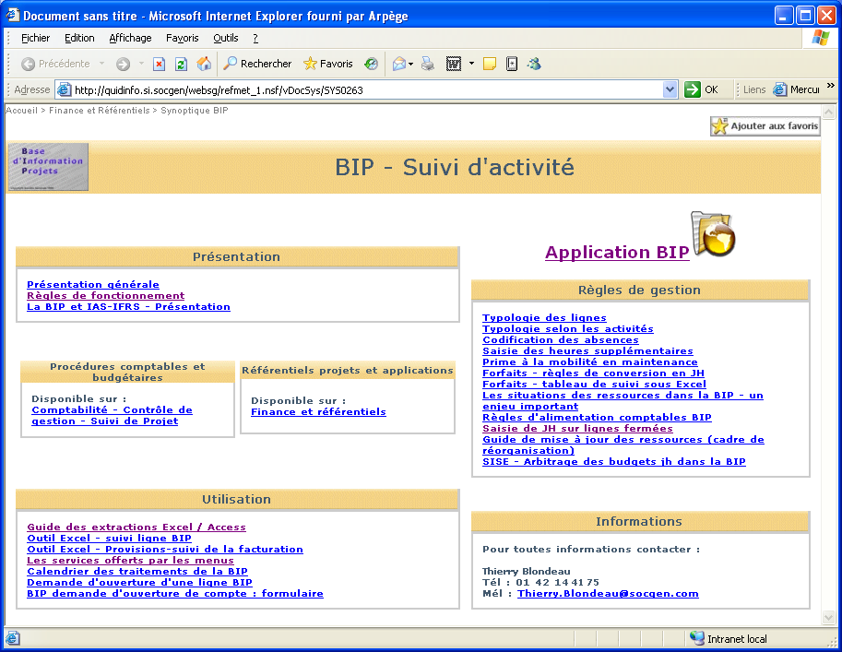

SOMMAIRE

